Najprej se morate registrirati na EU Login strani

ECAS dostop do EU Login

Pred prvo prijavo v TNT morate imeti ECAS (EU Login) dostop in ustvarjen uporabniški račun v TNT. Prijava skozi EU Login varnostni nivo je obvezna tako za uradnike kot za izvajalce dejavnosti.

Pozor: če že imate ECAS račun zaradi dostopa do drugih aplikacij in zbirk Komisije, greste lahko direktno na drugi korak (2). V vse aplikacije, vezane na ECAS, vstopate z istim geslom.

Do TRACES NT pridete preko vhodne strani: https://webgate.ec.europa.eu/tracesnt/login (Produkcija):

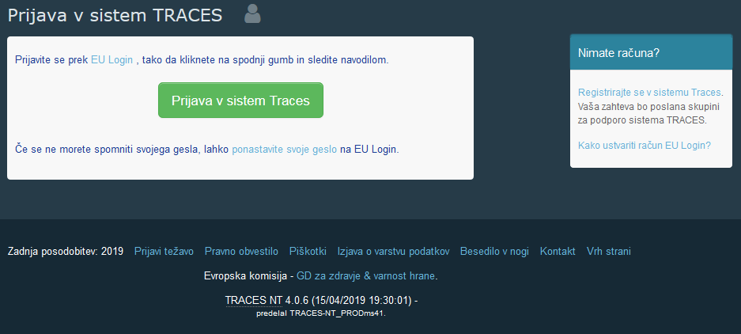

  - Če že imate ustvarjen uporabniški račun, kliknite na gumb “Prijava v sistem TRACES” in sledite navodilom za vstop v sistem.

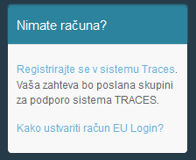
  - Če še nimate uporabniškega računa, ga ustvarite z uradnim osebnim naslovom za e-pošto (ime.priimek@gov.si) skozi pogovorno okno v “Nimate računa?”
1.3 Kliknite na povezavo “Registrirajte se v sistemu Traces”, da se odpre EU Login registracijski obrazec

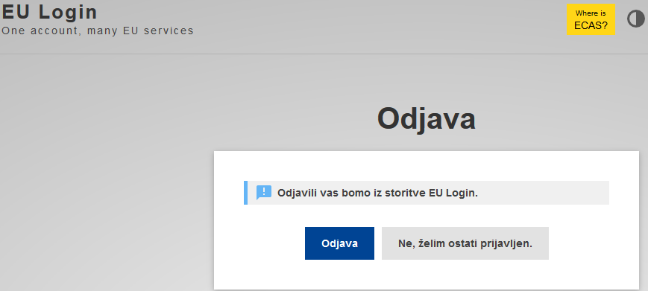
1.4 Tudi odjava iz EU Login ima dve stopnji: najprej iz aplikacije, ki jo uporabljate, nato iz EU Login.
Lahko se npr. na tej stopnji odjavite iz TRACES NT in prijavite v Europhyt. Avtomatsko se od tu
odjavite tudi, če zaprete vsa okna brskalnika.

https://webgate.ec.europa.eu/cas/eim/external/register.cgi

Izpolnite EU Login registracijski obrazec (ime, priimek, uradni e-naslov, izberite slovenščino kot jezik sporočil, ki jih boste prejemali).
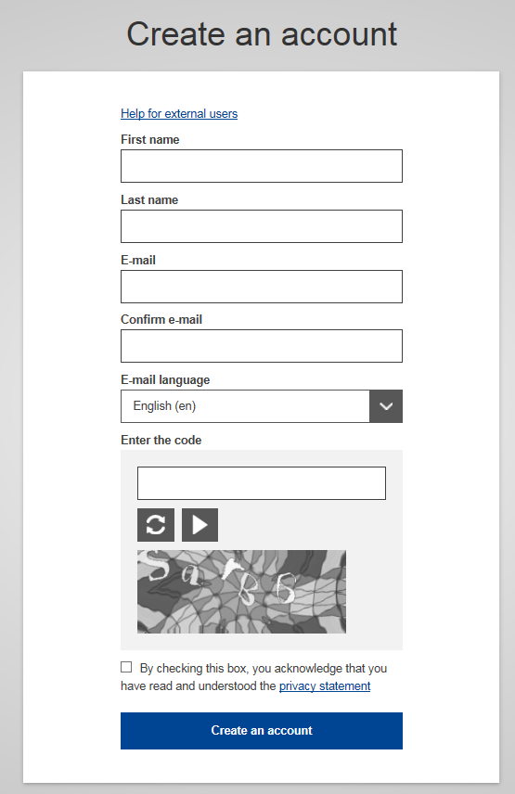

Slovenščino lahko izberete iz menija, ki se odpre s klikom na puščico desno:

Prepišite kodo z obrazca in obkljukajte, da se strinjate z izjavo o varstvu zasebnosti.
Kliknite:

Ko pošljete zahtevek za kreiranje računa, imate 90 minut časa, da preverite svoj službeni e-nabiralnik in kliknete na povezavo v njem, sicer vam ta poteče.

V primeru, da po oddaji zahtevka za kreiranje računa ne prejmete avtomatskega e-sporočila, poiščite pomoč na strani: https://webgate.ec.europa.eu/cas/contact.html

Kreiranje gesla: Geslo mora biti dolgo vsaj 10 znakov in vsebovati poleg malih tiskanih črk A-Z vsaj eno veliko črko, vsaj eno številko 0-9 in vsaj en posebni znak (!”#$%&()=?*,-/@_)

Drugi korak, registracija v TRACES NT:

Do TRACES NT pridete preko vhodne strani: https://webgate.ec.europa.eu/tracesnt/login (Produkcija):

Pozor: ta drugi korak je potrebno narediti za TRACES NT za vsako okolje posebej (Produkcija, Sprejetje, Trening).

Če že imate ustvarjen uporabniški račun, kliknite na zelen gumb “Prijava v sistem TRACES” in avtomatsko vas bo preusmerilo na EU Login dostop.

Za uporabniško ime ob prijavi uporabite uradni osebni naslov e-pošte, ki ste ga vpisali tudi ob kreiranju EU Login računa:

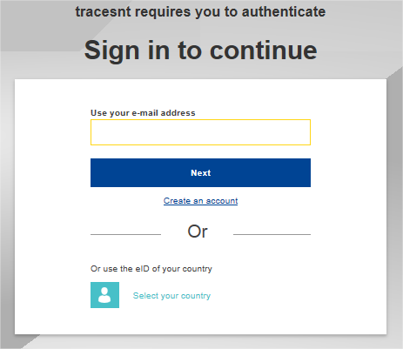 | 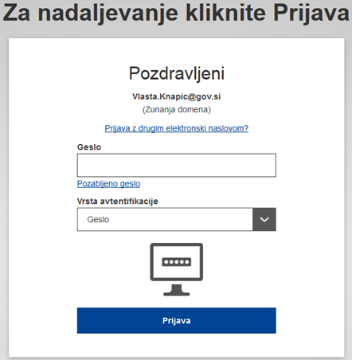

Kot vrsto avtentifikacije izberite “Geslo”, razen, če uporabljate identifikacijsko kartico ali geselnik DigiPass. Na mobilnih telefonih je mogoča prijava še preko SMS ali EU Login App s PINom ali QR kodo.

Na tej vstopni strani TRACES NT lahko nastavljate načine dostopa in resetirate geslo, če ste ga pozabili. Geslo za učne profile (BCP… / RFC… / CCA…) za TRACES NT Training ali Acceptance se spremeni vsakih 6 mesecev (Welovetnt2020.0)

Izberite svojo vlogo

Vsak uporabnik lahko v TRACES NT izbere samo eno vlogo, in sicer tisto, ki jo dejansko ima:
- Izvajalec dejavnosti (uvoznik, špediter-odgovoren za pošiljko, prevoznik, obrat, izvoznik…),
- Izvajalec nadzora za ekološko pridelavo,
- Organ (CCA-osrednji pristojni organ, LAU-enota lokalnega organa=OU, MKT-mejna kontrolna točka).

Trenutno so v produkciji naslednji dokumenti: CHED-A, CHED-P, CHED-PP, CHED-D, COI, FLEGT, CATCH, IMPORT in PHYTO.

Pristojni organ za nadzor uvoza rastlinskega blaga s CHED-PP in CHED-D, uvoza živih živali s CHED-A in proizvodov živalskega izvora s CHED-P, je Uprava Republike Slovenije za varno hrano, veterinarstvo in varstvo rastlin (Administration of the Republic of Slovenia for Food safety, Veterinary sector and Plant protection), pod katero sta tudi mejni kontrolni točki:
- Luka Koper, Port Koper (SIKOP1) in
- Ljubljana Brnik (SILJU4).

Pristojni organ za potrjevanje izvajalcev dejavnosti uvoza ekoloških proizvodov z obrazcem COI je Ministrstvo za kmetijstvo, gozdarstvo in prehrano (Ministry of Agriculture, Forestry and Food), nadzorni organ za potrditev COI dokumentov pa je FURS, Uprava za carine (carinski organ). UVHVVR (inšpektorji za hrano) ima dostop do COI v primeru nadzora varnosti hrane v teh pošiljkah.

Izbor vlog uporabnika v TRACES NT:

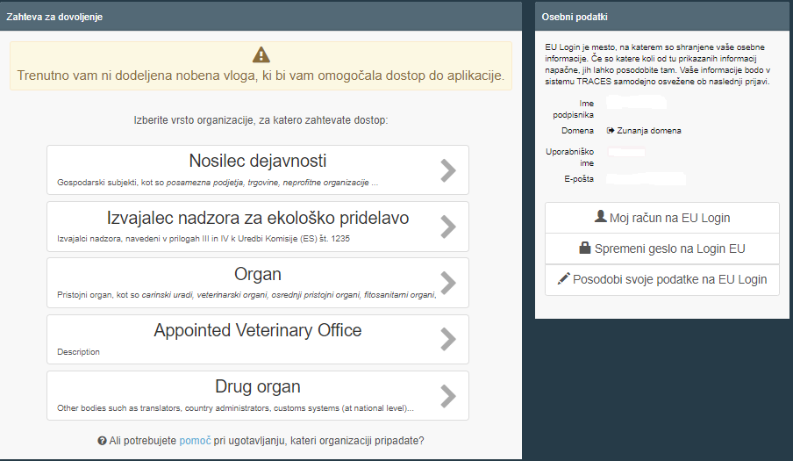

Znotraj izbrane vloge pa ima lahko vsak uporabnik več delovnih mest: posameznik lahko dela za dva ali več izvajalcev dejavnosti ali organov, na dveh ali več mejnih kontrolnih točkah, na glavnem uradu in na mejni kontrolni točki itd.

Izvajalci dejavnosti uvoza - operaterji

V sistemu morate poiskati nosilca dejavnosti (podjetje), ki je že vpisano v sistem TRACES NT. Iskanje začnite po državi (izberite Slovenija), lahko pa dodate tudi oddelek:
- za špediterje: Drugo (EFTA, Evropska unija) -> Responsible for the load;
- za izvajalce dejavnosti s področja rastlin: Rastline (All countries) -> Izvajalci poslovne dejavnosti (PLANTS)
- za izvajalce dejavnosti s področja veterine: Veterinarstvo (EFTA, Evropska unija) -> npr. Animal importer itd.
in/ali vrsto dejavnosti (za špediterje “Odgovoren za tovor”; za področje rastlin “Izvajalci poslovne dejavnosti (rastline…)”; za veterinarsko področje npr. “Animal importer” (uvoznik živih živali), “Importer” (uvoznik proizvodov živalskega izvora)...

Ko izberete želenega izvajalca dejavnosti (obkljukate kvadratek desno), kliknite gumb “Zahteva za dovoljenje”, da sistem pošlje zahtevek za potrditev pristojnemu organu oz. izvajalcu dejavnosti z administratorskimi pravicami za potrjevanje novega uporabnika.

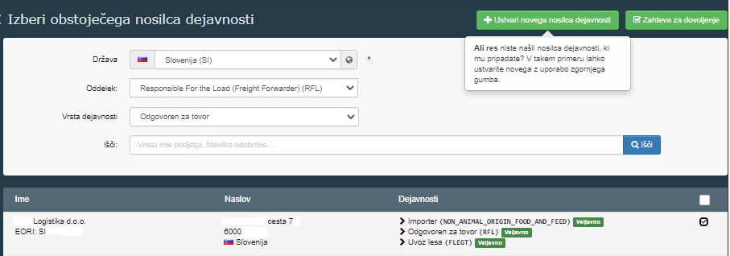

Če vašega podjetja še ni med vpisanimi, potem lahko kreirate novega izvajalca dejavnosti tako, da kliknete gumb “+ Ustvari novega nosilca dejavnosti”.

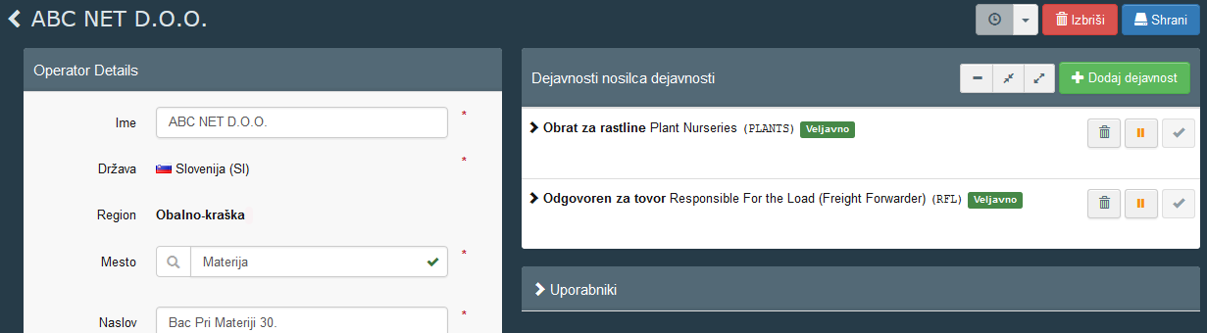

Izpolniti je potrebno vsa polja, označena z rdečo zvezdico (*). Pri “Operator details” lahko namesto telefonske številke vpišete e-naslov ali spletno stran. Druga polja lahko izpolnite, če želite. Pri “Operator identifiers” je EORI številka za carinske potrebe (Economic Operators Registration and Identification number) obvezna za uvoznike ekoloških proizvodov ter uvoznike rastlin, rastlinskih proizvodov in ostalih predmetov. Za ostale izvajalce dejavnosti pa je priporočljiva identifikacija ali EORI ali davčna številka ter registrska številka v FITO registru. Izpolnite še “Poglavje ali dejavnost” in “Activity”. Ko je informacija popolna, kliknite modri gumb desno zgoraj “Ustvari novega nosilca dejavnosti”:

Sistem samodejno združi novega uporabnika (posameznika) in nosilca dejavnosti (podjetje), ko pristojni organ ali že obstoječ uporabnik izvajalca dejavnosti z administratorskimi pravicami novega uporabnika potrdi.

Uradni organi

V sistemu morate poiskati pristojni organ, ki mu pripadate. Iskanje začnite po državi (izberite Slovenija) in npr. po vlogi organa (LAU za območne urade, CCA za osrednji pristojni organ, MKT za mejno kontrolno točko). Pri izbiri vašega organa bodite pozorni, da izberete tudi prave competence (za veterinarstvo: CHED-A, CHED-P…; za rastline: CHED-PP, ePHYTO…; za živila neživalskega izvora CHED-D, EU IMPORT itd.). Izbiro potrdite tako, da obkljukate kvadratek desno od izbranih podatkov organa in kliknete na zelen gumb desno zgoraj 'Zahteva za dovoljenje'.

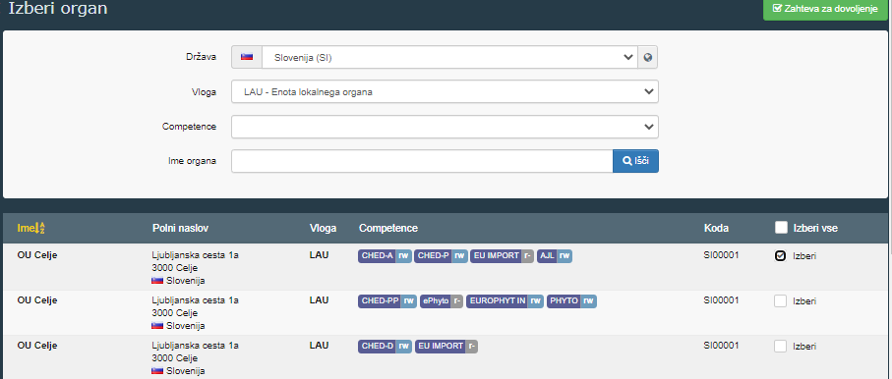

Kontrolni organi za ekološke proizvode

Iščete lahko po državi in imenu vašega nadzornega organa. Kadar ste odgovorni za potrjevanje za posamezno državo, lahko to državo izberete tako, da označite okence za njo (1). Če ste pristojni za vse države, ki jih vaš nadzorni organ potrjuje, označite potrditveno polje na vrhu seznama (2). Ko izberete svojo vlogo, kliknite gumb za zahtevo na vrhu strani (3).
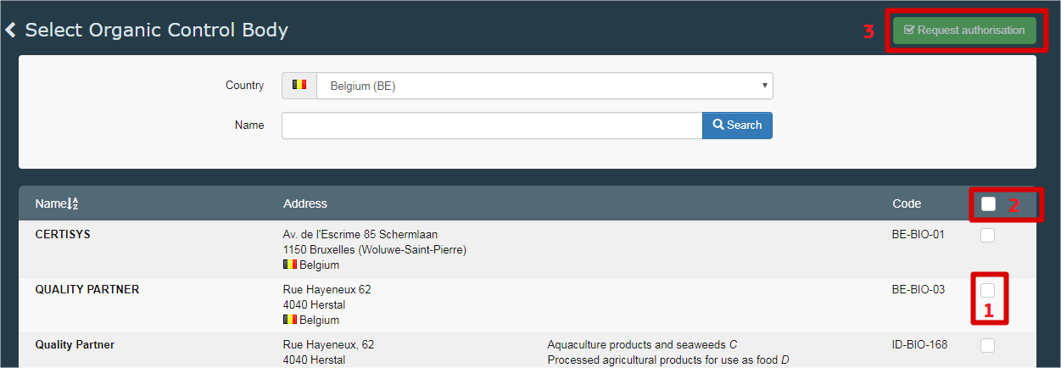

Pošljite zahtevek za odobritev

Kadar kliknete gumb zahtevka za katero koli vlogo, se prikaže okno:

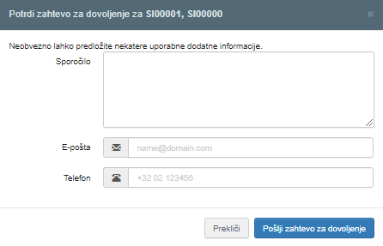

V pogovornem oknu lahko posredujete dodatne informacije, e-poštni naslov in telefonsko številko. Nato kliknite na “Pošlji zahtevo za dovoljenje”.

Vaša zahteva bo vidna v vašem profilu:

Če je potrebno, lahko zahtevate dodatne nove vloge.

Če ste izvajalec dejavnosti ali nadzorni organ za ekološke proizvode, bo vaš osrednji pristojni organ oziroma skrbnik sistema upravljal (sprejel ali zavrnil) vašo zahtevo.

Če ste osrednji pristojni organ, bosta ali Evropska komisija ali skrbnik sistema (administrator) v vaši organizaciji upravljala (sprejela ali zavrnila) vašo zahtevo.

Odjava iz sistema

Na strani z vašim profilom v zgornjem desnem kotu (možic z vašim e-naslovom) si lahko nastavite tudi časovni pas, prejemanje obvestil in drugo. Tu je tudi vidno, do katerih modulov imate dostop.

Iz sistema TRACES NT se lahko odjavite s klikom na odjavo (Log out) v zgornjem desnem kotu brskalnika.

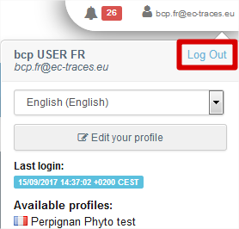

Če imate kakršna koli vprašanja glede uporabe TRACES NT, pošljite e-pošto na glavni urad Uprave RS za varno hrano, veterinarstvo in varstvo rastlin: traces-CCA.uvhvvr@gov.si.

Če bo potrebno, bo glavni urad kontaktiral službo Evropske komisije za pomoč uporabnikom:
SANTE-TRACES@ec.europa.eu

Preskusno okolje: https://webgate.acceptance.ec.europa.eu/tracesnt/login Trening okolje: https://webgate.training.ec.europa.eu/tracesnt
Preskusno okolje: https://webgate.acceptance.ec.europa.eu/tracesnt/login Trening okolje: https://webgate.training.ec.europa.eu/tracesnt

